«Стань заметнее на дороге!»

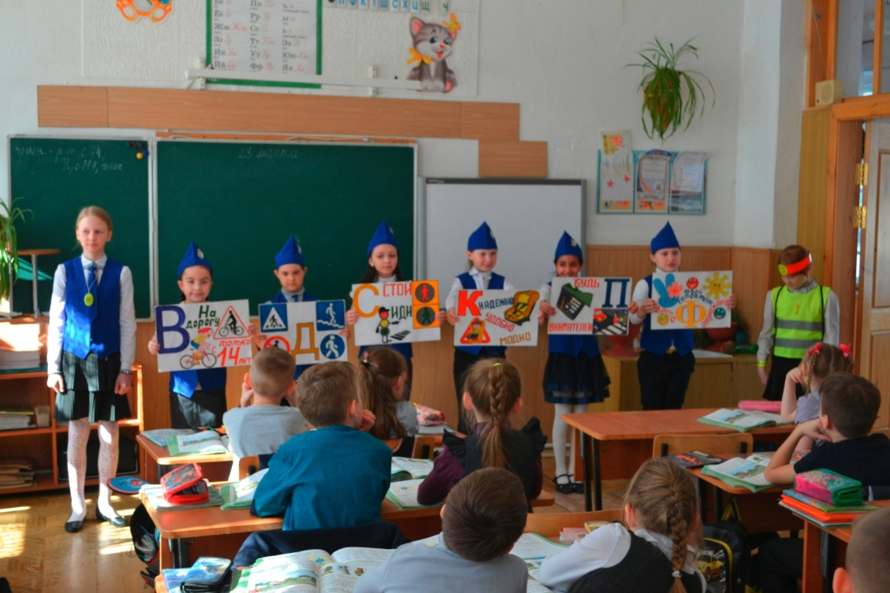

Дети-пешеходы – одна из самых уязвимых категорий участников дорожного движения. В 2016 году в Алтайском крае зарегистрировано 188 наездов на детей-пешеходов (45,6% от общего числа ДТП с детьми), в результате которых 189 несовершеннолетних получили травмы, 3 ребенка погибли. Практически каждый второй пострадавший ребенок-пешеход получил ранение на пешеходном переходе (42,0% от общего числа ДТП с детьми-пешеходами). На участках улиц и дорог, проходящих вдоль образовательных организаций, зарегистрировано 2 факта наезда на детей-пешеходов на регулируемых пешеходных переходах, 8 фактов наездов на несовершеннолетних пешеходов, переходящих проезжую часть по нерегулируемому пешеходному переходу. Необходимо отметить, что на 17,1% увеличилось количество ДТП с участием детей-пешеходов, получивших ранения по собственной неосторожности (с 70 до 82), при этом 1 ребенок погиб, 84 получили ранения.
Каждое пятое из указанных ДТП (40, или 21,2%) произошло в темное время суток. При этом получили ранения 45 несовершеннолетних пешеходов, 2 ребенка погибли.
Как показывает практика, в большинстве случаев в момент ДТП на одежде пеших участников дорожного движения отсутствуют световозвращающие элементы, что не дает возможности водителю своевременно среагировать на пешеходов и приравнивающихся к ним лиц, передвигающихся в инвалидных колясках без двигателя, ведущих велосипед, мопед, мотоцикл, везущих санки, тележку, детскую или инвалидную коляску, а также использующих для передвижения роликовые коньки, самокаты и иные аналогичные средства.
При движении на автомобиле с ближним светом фар расстояние, при котором водитель может заметить пешехода, равно 25-30 метрам, а если используется световозвращатель, то оно увеличивается до 130-140 метров. При включенном дальнем свете фар, водитель может увидеть пешехода, у которого на одежде имеются световозвращающие элементы, с расстояния до 400 метров. Тем самым снижается риск наезда на пешехода.
При переходе дороги, а также при движении вдоль проезжей части, по обочине или ее правому краю, в темное время суток или в условиях недостаточной видимости, ПДД РФ предписывают пешеходам иметь предметы со световозвращающими элементами и обеспечивать видимость этих предметов водителями транспортных средств. Следует обратить внимание, что для пешеходов, передвигающихся по проезжей части в черте города, данное условие носит рекомендательный характер, однако вне населенного пункта пешеходы обязаны иметь при себе такие элементы и использовать их.
В рамках реализации подпрограммы 2 «Повышение безопасности дорожного движения в Алтайском крае», за счет средств краевого бюджета изготовлено 20800 световозвращателей, которые распределены между муниципальными образованиями края для распространения среди учащихся начальной школы. В Новоалтайск выделено 900 световозвращающих элементов.
С целью проведения разъяснительной работы по популяризации использования световозвращающих элементов среди несовершеннолетних и их родителей, направленной на сокращение дорожно-транспортных происшествий с участием пешеходов в темное время суток в образовательных учреждениях сотрудниками ГИБДД совместно с юными инспекторами движения с 21.02.2017 по 25.04.2017 проводят акцию «Стань заметнее на дороге!».

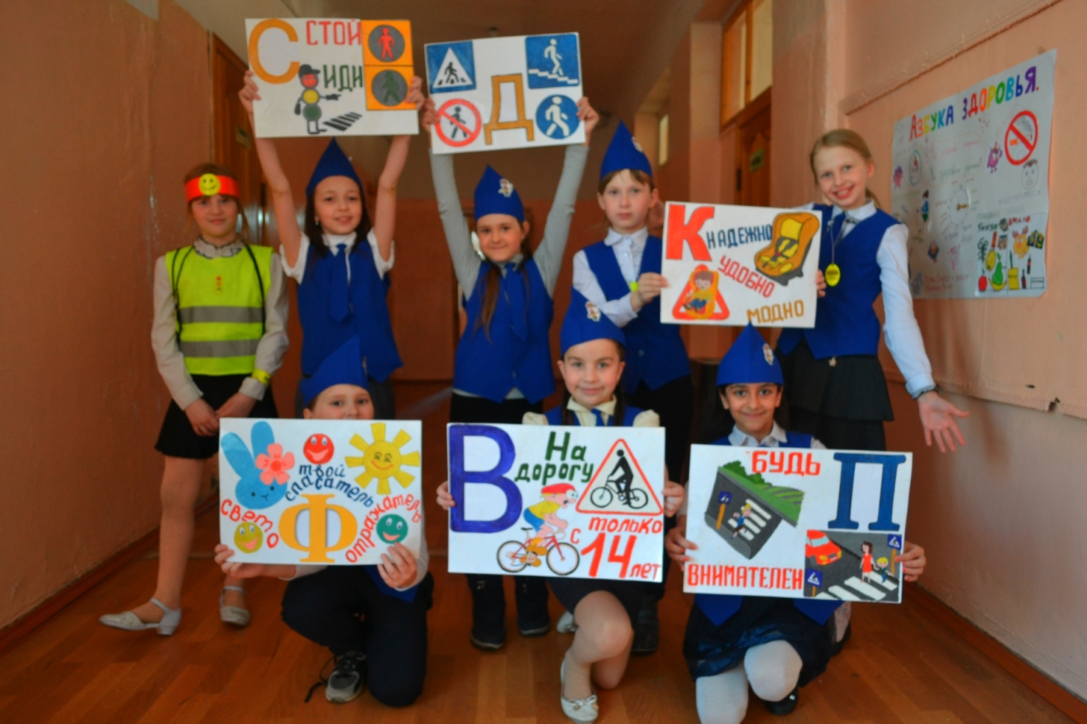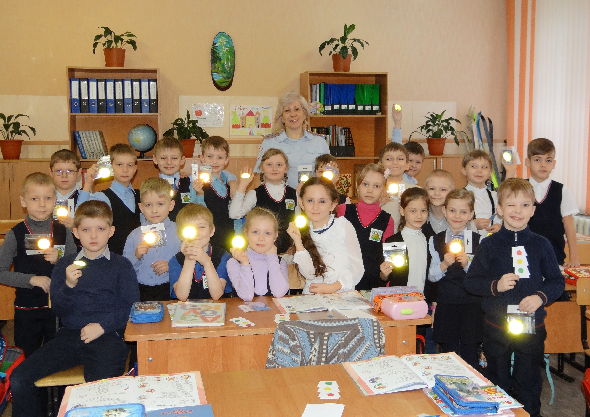

ОГИБДД ОМВД России по г. Новоалтайску

